附件一：

习近平总书记对消防救援队伍的训词

同志们，今天，我们在这里隆重举行向国家综合性消防 救援队伍授旗仪式，我代表党中央，向同志们致以热烈的祝贺！
组建国家综合性消防救援队伍，是党中央适应国家治理 体系和治理能力现代化作出的战略决策，是立足我国国情和 灾害事故特点、构建新时代国家应急救援体系的重要举措， 对提高防灾减灾救灾能力、维护社会公共安全、保护人民生 命财产安全具有重大意义。
长期以来，消防队伍作为同老百姓贴得最近、联系最紧 的队伍，有警必出、闻警即动，奋战在人民群众最需要的地方，特别是在重大灾害事故面前，你们不畏艰险、冲锋在前，作出了突出贡献。改革转制后，你们作为应急救援的主力军和国家队，承担着防范化解重大安全风险、应对处置各类灾害事故的重要职责，党和人民对你们寄予厚望。
——始终对党忠诚。坚持党的绝对领导，增强“四个意 识”，坚定“四个自信”，全面贯彻新时代中国特色社会主义思想，坚定理想信念，坚决维护党中央权威和集中统一领导，坚决听从党的号令，永远做党和人民的忠诚卫士。

——做到纪律严明。坚持纪律部队建设标准，弘扬光荣传统和优良作风，严格教育、严格训练、严格管理、严格要求，服从命令、听从指挥，集中统一、步调一致，用铁的纪律打造铁的队伍。
——敢于赴汤蹈火。时刻听从党和人民召唤，保持枕戈待旦、快速反应的备战状态，练就科学高效、专业精准的过硬本领，发扬英勇顽强、不怕牺牲的战斗作风，刀山敢上， 火海敢闯，召之即来，战之必胜。
——永远竭诚为民。自觉把人民放在心中最高位置，把 人民褒奖作为最高荣誉，在人民群众最需要的时候冲锋在 前，救民于水火，助民于危难，给人民以力量，在服务人民中传递党和政府温暖，为维护人民群众生命财产安全而英勇奋斗。

附件二：

消防救援队伍各类标志式样

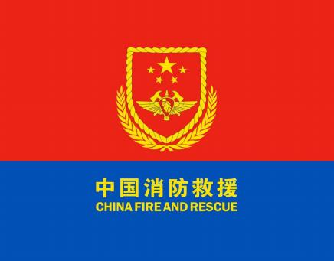
中华人民共和国综合性消防救援队伍队旗

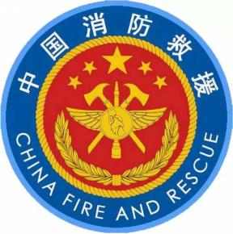
中华人民共和国综合性消防救援队伍队徽

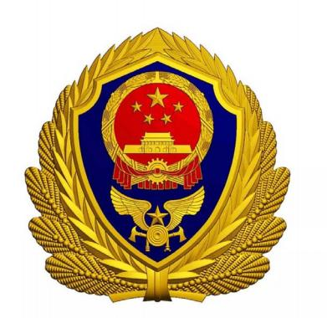
中华人民共和国综合性消防救援队伍帽徽

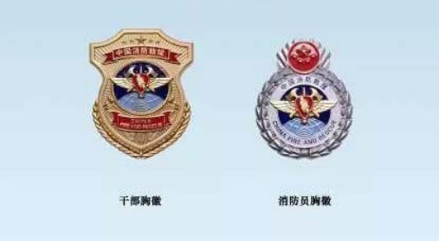
中华人民共和国综合性消防救援队伍胸徽
附件三：

眉山简介：
眉山，古称“眉州”，位于四川盆地成都平原西南部、岷江中游，北接成都市，南连乐山市，东邻内江市、资阳市、自贡市，西接雅安市。
眉山市是宋代大文豪苏洵、苏轼、苏辙三父子（史称“三苏”）的故乡，享有“中国诗书城”的美誉。唐至清朝期间，眉山共有1 319人考取进士，成为中国历史上著名的“进士之乡”。
眉山市是四川省最年轻的地级市，是国家级天府新区、成都经济区和大峨眉国际旅游区的重要组成部分。眉山市辖区面积7140 平方公里，全市常住人口2955219人，共有家庭户1061239户。辖二个区（东坡区、彭山区）、四个县（仁寿县、洪雅县、丹棱县、青神县），共13个街道、 62个镇、5个乡、 1050个行政村、313 个社区，有 1 个国家级新区（天府新区）、7 个省级开发园区（眉山高新技术产业园区、甘孜—眉山工业园区，四川彭山经济开发区、四川仁寿经济开发区、四川洪雅经济开发区、四川丹棱经济开发区、四川青神经济开发区）。
眉山市是距离成都市最近的地级市，距成都市主城区70公里，境内有11条高速公路、11条铁路和岷江航道，规划中的3条地铁连接41条出川通道，紧临双流、天府两大国际机场（距成都双流国际机场47公里，距天府国际机场40公里），成眉间动车公交化运营，列车数量达80列次/日。眉山全域都在天府新区辐射范围内，含94平方公里核心区、448平方公里协调管控区。招商引资连续11年居四川前5，落户世界500强企业数量33家、居四川第2。
眉山市是国家园林城市、国家森林城市、全国文明城市、国家卫生城市。拥有“三苏故居”三苏祠、“最美桌山”瓦屋山、“长寿福地”彭祖山、“川西第一海”黑龙滩、“天然氧吧”七里坪、“东坡初恋地”中岩寺、“禅度佛国”老峨山、国际竹艺城、中国泡菜城、烟雨柳江等著名景区景点120余处。有国家A级景区32个，其中国家AAAA级景区8个、AAA级景区13个、AA级景区10个、A级景区1个；省级旅游度假区2个、省级生态旅游示范区1个。被评为亚太地区（二三线城市）首选旅游目的地、中国最美生态文化旅游城市。

